Đại Hội trung học
Bùi Thị Xuân - Trần Hưng Đạo - 2019
Bản Tin số 4
Thưa quí vị Giáo sư và các Bạn đồng môn.

Tiếp theo Bản tin số 3, BTC xin nhắc lại và thêm những chi tiết sau đây :

Đại Hội sẽ được chính thức tổ chức tại Montréal, Quebec, Canada
ngày Chủ Nhật 15 tháng 9 năm 2019 vào lúc 18:30.

- Đêm Hội Ngộ 15 tháng 9, 2019 được tổ chức tại nhà hàng :
RUBY ROUGE
1008 Rue Clark, Montreal, Quebec. Điện Thoại: 514-390-8828

- Ngoài ra còn có Các cuộc họp nhóm sẽ được ấn định sau
- Các chương trình giải trí cho những ngày tiền và hậu Đại Hội
a - Du ngoạn tiền Đại Hội:
Du ngoạn bằng đường bộ (xe Bus) miền Đông-Duyên-Hải Canada. (6 ngày). Ngày khởi hành sẽ được dự trù là ngày 9/9/2019 và trở về Montreal ngày 14/9/2019. Chi phí 800 USD bao ăn ở và xe di chuyển
b - Du ngoạn hậu Đại Hội bắt đầu từ thứ ba 17 tháng 9, 2019
- Du ngoạn Ottawa, Thủ đô Canada và Toronto với thác Niagara Falls, thăm 1000 đảo vùng Ontario. Giá khoảng 250 USD bao ăn ở và xe di chuyển…
- City tour thành phố Montréal, thăm thành phố và các cơ sở quan trọng.

- Muốn tham dự Đại Hội xin quí vị và các bạn
- Điền Phiếu Ghi Danh (PGD) với đầy đủ chi tiết. Ghi rõ những cuộc du ngoạn muốn tham dự nếu có thể.
- Đóng lệ phí Đại Hội: bao gồm chi phí Đêm Đạ Hội ($40 USD) và chi phí ghi danh ($25 USD). Chi phí này xin gửi theo bưu điện về địa chỉ :
Trương sỹ Thực 858 Lucerne, Montreal, Canada H3R 2H8.
Chi phiếu xin đề : Le Thuy, Nguyen Thi
Xin lưu ý:
Ngày hết hạn ghi danh sẽ là ngày 15 tháng 7, 2019
Quí vị và các bạn có thể ghi danh trước,
đóng chi phí cho Ghi Danh và Tiệc hội ngộ (65USD).
Các cuộc du ngoạn có thể đóng sau cũng được.

5- Các bạn từ Việt Nam nếu cần giấy mời xin cho biết tên họ ngày và nơi sinh sớm để BTC gửi thơ mời cho quí vị để có thời gian xin visa.

6- Đặc Biệt : Phần văn nghệ cho đêm Hội Ngộ đã có một màn vũ và một màn múa trống cũng như bài hợp ca từ ACE Texas. Hoan hô tinh thần đóng góp của anh chị Em Houston.
Chúng tôi mong sự đóng góp của các nơi khác.

BTC luôn mong đợi chờ đợi ý kiến của Quí vị và các bạn qua các Bản Tin
cũng như chờ đợi sự hợp tác của các Bạn.

TM BTC Đại Hội BTX-THĐ-2019
Trương sỹ Thực
_______________________________________________________________

Dưới đây là thành phần sơ khởi của BTC :

Trưởng BTC : Trương Sỹ Thực (THĐ-63)-sythuc@hotmail.com/514-823.8387
Trưởng B Văn Nghệ : Nguyễn Hữu Lâm (THĐ-73)
Trưởng B Tài chánh : Nguyễn Đăng Thọ (THĐ-73), kiểm soát viên tài chánh.
Trưởng B Tiếp Tân : Nguyễn Phương Thảo (THĐ-73)
Thủ Quỹ : chị Lệ Thủy, phu nhân anh Nguyễn Đăng Thọ.
Chi phiếu xin đề Le Thuy, Nguyen Thi
Nhóm Vận Động :
- Texas : Hoàng kim Châu (THĐ-63)
- Bắc Cali : Bùi Thắng Lơi (BTX-65)
- Nam Cali : Đặng Kim Tuyến (BTX-69)
_______________________________________________________________

Một vài hình ảnh của các Đại Hội trước đây tại khắp nơi
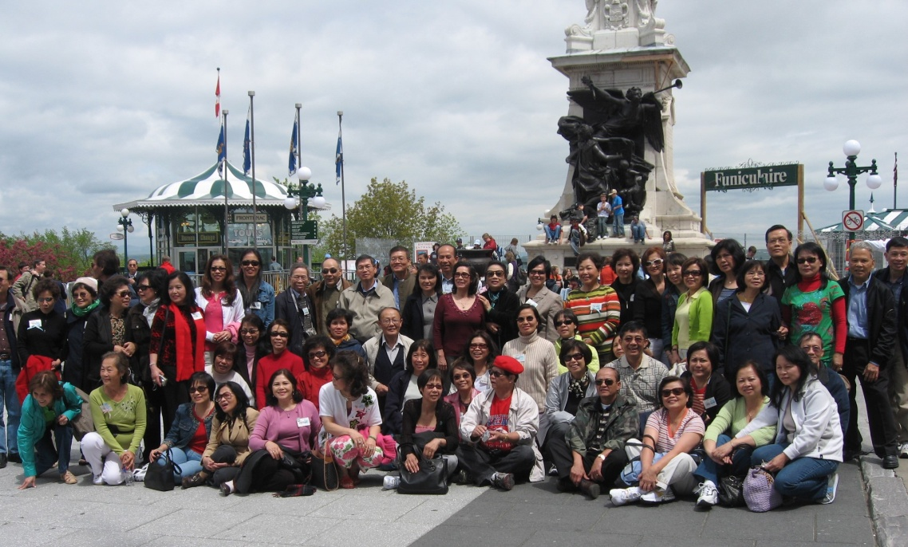
Thăm viếng thành phố Québec Canada

Đại Hội
Montreal
2006

